Рисунок № 7 ( фото )
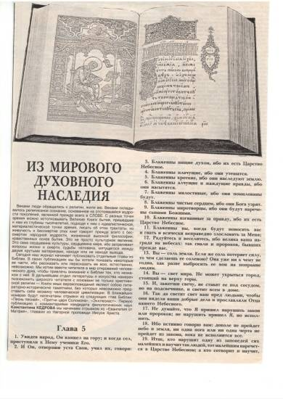
Библия – символ старославянизмов

